作业练习
课程基本信息
学科 | 心理健康教育 | 年级 | 高一 | 学期 | 全册
课题 | 破译亲子沟通密码PAC
教科书 | 版本：通用；章：人际交往；节：人际交往
学生信息
姓名 | 学校 |  | 班级 |  | 学号
作业练习
一、基础作业
（一）亲子沟通的密码PAC理论中的P、A、C分别是指什么？
P： A： C：
- 认识你的人格结构：
1.动手画一画，分析自己个性中人格状态的分布；
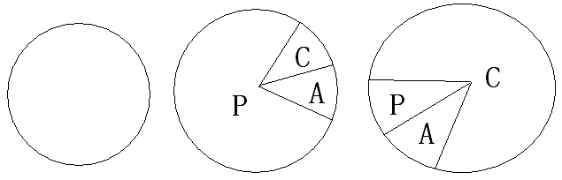

示例

2.回想今天起床到现在自己的人格状态；
3.在与父母沟通的时候，自己经常是处于哪一种状态呢？
（三）巧用PAC沟通三部曲
1.三部曲中的三步是指：
第一步： 第二步： 第三步：
2.实践运用：请运用三部曲对父母做出回应，达到有效沟通。
（1）玩手机
父母：一天天地就知道玩手机，你成绩提不上去就是这个原因！
回应：
（2）多穿点
父母：天气冷了，多穿点，上学你要加件衣服。
回应：
（3）收拾房间
父母：你去看看你的房间有多乱，你马上去收拾了！
回应：
（4）喝奶茶
父母：这些东西添加剂多，一点都不健康，少喝点！
回应：
- 别人家的孩子
父母：你看你班李华不仅成绩好，还很懂事，再看看你呢？
回应：
二、拓展作业
1.思考：PAC沟通三部曲还可以运用到我们人际交往的哪些方面呢？
2.练习：请你运用PAC沟通三部曲帮助小C转变一下回答吧。
（一）场景一：
老师：小C，你最后离开教室时记得关窗啊！
小C ：知道了。
转变：
（二）场景二：
同学：小C你中午午休的时候可不可以不要说话！
小C：说的就跟你天天午休不说话似的！
转变：
（三）场景三：
朋友：下周期末考试，我一定要考砸了！
小C：现在着急了吧，谁叫你平时不用功！
转变：

同学们，我们所讲出的话语，到底是打开关系的天窗，还是筑起了人际之间的高墙，这其实更多的取决于我们如何带着对自我状态的觉察，去处理事情。在生活中可以多多练习PAC沟通三部曲，尝试与父母建立有效对话，让沟通动情晓理，愿你们和家人都能够温柔相待。

